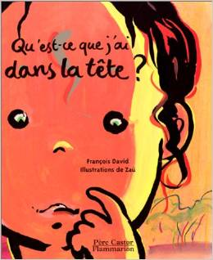 « Qu’est-ce que j’ai dans la tête ? »
François David, Zaü

Des clous c’est impossible car ça piquerait, saignerait. Et en plus ça sert à accrocher des tableaux, des miroirs, des cadres…

De la craie, c’est possible car on aurait la tête pleine de couleurs. Et en plus ça
sert à écrire au tableau.

Du caoutchouc, c’est impossible car on la tête dure : on a un crâne qui protège notre cerveau
Des légumes, c’est impossible car il faut de la terre et de l’eau pour que ça pousse. Mais on peut penser aux légumes que l’on aime bien manger !

Des cailloux, c’est impossible car on aurait mal à la tête. Et en plus, les cailloux et les galets, on les trouve dans la terre et sur la plage.

Des plumes, c’est impossible car nous ne sommes pas des oiseaux, et ça nous chatouillerait. Nous avons plutôt des poils.

MAIS, on a des rêves et des cauchemars dans la tête.

ET EN PLUS dans notre tête, nous avons des idées pour penser.
On peut avoir tout ça en même temps mais en faux, en images, en idées.

ON PENSE POUR :

- Faire un travail comme il faut, sans se tromper (Hugo)
- Réfléchir avant de faire quelque chose (Mattéo)
- Revoir ce que l’on aime bien : des gâteaux, ses parents, sa mamie, son chien, son doudou, ses copains, la plage, la récréation… (Tom, Lucas Ylhan, Lali, Sarah, Raphaelle)
- Trouver la solution, quand on a un problème (Malcom)
- Avoir ses idées de sur la vie (Lola)
- Aider les autres sans penser toujours à soi (Noa)

